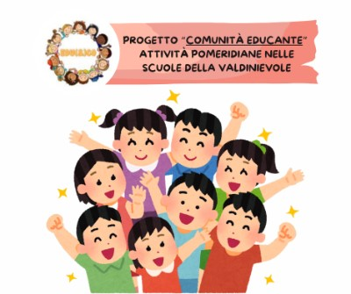

Iscrizioni al progetto Comunità Educante per l'a.s. 2024-2025
Si avvisano gli utenti interessati che fino al giorno 22 Settembre saranno aperte le iscrizioni al progetto Comunità Educante per l'a.s. 2024-2025 per le attività pomeridiane rivolte ai bambini/e e ragazzi/e della scuola primaria “E. De Amicis” e secondaria di primo grado, Istituto Comprensivo “G. Galilei” del Comune di Pieve a Nievole,
Il progetto partirà dal 1° ottobre 2024 e durerà fino al 30 maggio 2025.
Il progetto Comunità Educante ha l'obiettivo di affermare la scuola come luogo di relazioni e comunità di dialogo, di ricerca e di esperienza sociale. Per questo motivo al progetto collaborano le scuole della Valdinievole, le famiglie, i Comuni, il terzo settore, gli operatori dei servizi pubblici, le fondazioni, etc.
Il progetto prevede una grande varietà di attività rivolte ai bambini/e e ragazzi/e delle scuole primarie e secondarie di primo grado della Valdinievole, in particolare per la scuola primaria “E. De Amicis” sono previste:
- Recupero apprendimenti o laboratorio sul metodo di studio, strategie di apprendimento e rinforzo delle abilità scolastiche
- Laboratorio linguistico
- Laboratorio artistico/espressivo( lettura animata, body painting, pittura acrilica,cucito creativo, ecc)
- Attività ludico-motoria e ginnastica, zumba
- Sportello di supporto psicologico
Per la scuola secondaria di primo grado, Istituto Comprensivo “G. Galilei” sono previste:
- Recupero apprendimenti o laboratorio sul metodo di studio, strategie di apprendimento e rinforzo delle abilità scolastiche
- Laboratorio di cucina
- Laboratorio artistico-espressivo (scrittura creativa, fotografia,ecc)
- Laboratorio linguistico
- Attività ludico/motoria e sportiva
- Sportello di supporto psicologico

Ulteriori informazioni nei moduli di iscrizione in allegato, diversificati per scuole e presso l’Ufficio Pubblica Istruzione del Comune di Pieve a Nievole (tel. 0572/956349)

